Школьный этап краеведческой олимпиады.
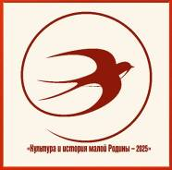
7 октября в МОУ СОШ №10 прошёл школьный этап областной краеведческой олимпиады «Культура и история малой Родины – 2025». В этой олимпиаде приняли участие ребята 9 – 11 классов.
Цель мероприятия – пробуждение интереса и уважительного отношения к своей малой Родине.
Учащимся были предложены вопросы в виде тестов из истории, культуры, литературы, географии родного края. Старшеклассники проявили интерес к данному мероприятию, показали хорошие знания в различных областях.
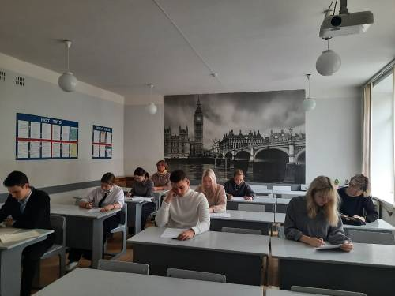
#минобр58 #госпаблик58 #госпаблик ГАУДОМФТСЦ #отечество #краевед #краевед58 #юныйтурист #школьныемузеи #отечество

